Юный математик (5 класс)
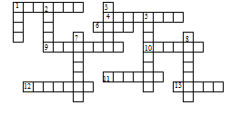
По горизонтали: 1. Книга для занятий по какому-либо предмету. 4. Перерыв в школьных занятиях. 6. Знак, используемый для записи музыки. 9. Документ, который выдают школьнику по окончании школы. 10. Месяц. 11. Большой лист, используемый для чертежей, стенгазет и т. п. 12. Чертежный инструмент. 13. Предмет, используемый художником для нанесения краски на холст.
По вертикали: 1. Время, отведенное в школе для занятий одним из предметов. 2. Знак, используемый для обозначения звука. 3. Учреждение, которое дети посещают, пять раз в неделю. 5. Деревянная палочка с грифелем. 7. Жидкий состав для письма. 8. Наука.
Ответы:
По горизонтали: 1. Учебник, 4. Каникулы, 6. Нота, 9. Аттестат. 10. Август. 11. Ватман. 12. Циркуль. 13. Кисть.
По вертикали: 1. Урок. 2. Буква. 3. Школа. 5. Карандаш. 7. Чернила. 8. История.

